安徽交检交通发展研究中心有限责任公司
会议室音视频升级改造项目采购公开询价文件

一、项目简介：
1、项目名称：会议室音视频升级改造项目
2、项目地点：安徽省合肥市
3、采购单位：安徽交检交通发展研究中心有限责任公司
4、资金来源：自筹
5、限价：18万元
6、采购方式：公开询价
7、支付方式：改造项目完工并验收合格后，一次性支付总价款的95%；余款自动转为质保金（总价款的5%），在验收后满12个月设备无质量问题情况下一次性付清。
二、项目具体内容及需求：
公司五楼会议室现使用会议一体机，显示的屏幕面积小、观感差。六楼电教室和多功能厅现有的音频系统为2012年办公楼建成后启用，音频系统中的扩音系统基本正常，发言收音系统已老化、杂音大、故障频发，并缺少会议室摄像头。已无法满足现今各类会议的使用。
本项目对五楼会议室采购全彩大屏一块进行更换，六楼会议室音频旧设备进行升级改造，供应商需满足如下资格：
1、具有独立法人资格，持有有效的营业执照；
2、具有良好的商业信誉；
3、具有良好的履约能力，无不良记录；
4、具有该项目服务及售后承诺；
5、本项目不接受联合体投标。
三、采购清单：
序号 | 设备名称 | 品牌 | 型号 | 技术参数 | 数量 | 单位
- 会议室尺寸：7.3m*15.5m 显示屏净尺寸：长:4.2m*高2m
1 | 全彩  显示屏 | 大华丰视 | P1.25 | 1、LED封装：倒装COB；  2、像素间距：≤1.25mm  3、像素密度：≥640000 dots/m2;箱体尺寸：600mm*337.5mm；  4、最大亮度应≥1200  5、水平和垂直视角应≥176°  6、应无明显亮度不均，亮度均匀性≥98%；  7、显示单元间隙(mm)≤0.05;显示单元平整度(mm)≤0.03;模组平整度(mm)≤0.03;模组间隙(mm)≤0.05;相对错位偏差(水平/垂直)≤1.0%；  8、投标产品应具备较好的对比度，最高对比度应≥10000:1；  9、采用一体化压铸铝或压铸镁铝箱体，箱体背板一次性整体压铸成型，全金属散热结构，无镂空结构，模组背面不外漏，全密封无散热孔，防尘，箱体内部无风扇，静音设计箱体;  10、LED显示屏为防止金属离子迁移、线路短路现象  11、显示屏具备色彩诊断能力，并对色彩进行自动修正；  12、采用黑色防眩光设计，防止炫光影响可提升视觉观感。 | 1 | 块
2 | 机柜 | / | 标准 | 1米高标准机柜，玻璃门板。 | 1 | -个
3 | 电脑主机 | 联想 | / | - 商用主机（8-10L小机箱可卧式摆放）；  - 配置为：intel-13400 CPU/16G内存/1T固态硬盘（不含显示器） | 1 | 台
4 | 无线  投屏器 | 配套 | / | 1、支持4K分辨率；2、传输距离≥30米；3、兼容手机、平板、电脑、投影机等设备；4、USB/TYPE-C双接口设计。 | 1 | 套
5 | 墙体装修 | / | / | 大屏安装墙面的整面墙装修处理，以增加视觉观感。 | 1 | 面
6 | 摄像机 | 大华 | DH-PKC-UC12B | 1、4K超高清3840×2160分辨率、851万有效像素。  2、变倍镜头：采用12X光学变焦+16X数字变焦，80.4°广角镜头。  3、接口：支持HDMI2.0、SDI、USB 2.0、LAN，HDMI、USB、LAN可同时输出4K音视频。 | 1 | 台
一、六楼电教室 7.7米*23.5米
1 | 桌面方杆  无线话筒 | 大华 | DH-QSHT-104Z | 1、内置3编组叠机频率,一键调取. 同一频段可同时轻松叠机三套使用。  2、具有IR红外线自动对频功能,一键自动对频锁定。  3、四通道音量独立可调. 提供4+1音频输出.四通道各音频音量输出独立可控。 | 4 | 个
2 | 音频处理器 | 大华 | DH-QSCL-808W | 1、8路平衡式话筒／线路输入，具有48V幻象供电软开关，8路平衡式线路输出。  2、自适应反馈消除AFC，高速浮点的数字算法为每路麦克风提供反馈抑制，抑制系统啸叫。  3、自动增益控制AGC，确保音响系统的输出音量平稳，不受演讲者距话筒忽远忽近而影响观众区的音量。  4、智能闪避器DUCKER，可通过话筒轻松压制背景音乐信号，更突显人声。 | 1 | 台
3 | 调音台 | 大华 | DH-QSCL-012 | 1、纯正的3段均衡器，具准确的音乐控制能力。  2、具一个48V幻象电源总开关，一键控制所有通道幻象电源打开关闭。  3、每通道有增益开关、输入三段均衡高中低、效果、辅助旋钮。  4、每通道具有编组1、2的控制开关。  5、每通道都有独立的静音按钮来控制每路的输入信号开关。  6、每一路通道有独立的PFL（推子前监听）按钮开关，可以监听通道推子前声道信号，而不影响主输出信号。  7、调音台还带有7段均衡器可以统一调节高中低频，优化音乐表现和调整室内声学参数。 | 1 | 台
4 | 反馈抑制器 | 大华 | DH-QSCL-404 | 1、内置双通道各24段高精度数字自动陷波器，并进行快速滤波消除。  2、采用2寸分辨率为240*320的高清真彩TFT屏，支持中英文双语切换，主页面可实时显示通道啸叫频点数量、当前音量等，直观明了。  3、具有一键打开关闭啸叫抑制功能。  4、通道独立处理，一键控制，也支持双通道联调。  5、内置噪声门功能，通过设定阀值可以滤除部分环境噪声。 | 1 | 台
5 | 功放 | 大华 | DH-QSGF-400 | 1、工作状态实时指示灯，7个信号指示，1个电源指示，2个信号通道指示，2个限幅通道指示，2个保护通道指示。  2、模式选择开关为内置二段开关，分别为：STERE0立体声、PARALLEL并机，可以更为灵活搭配其它设备，例如：电子分频器、音箱、功放。功放出厂设置为立体声模式。  3、输出功率@立体声8Ω（失真≤1%时）：2×400W。 | 1 | 台
6 | 扬声器 | 大华 | DH-QSYX-12E | 1、单元组成：低音：1 x12英寸低音单元。  2、单元组成：高音：1x 1.4英寸高音单元。  3、最大声压级@1m ：122dB。  4、标准阻抗：8Ω。  5、输入功率（连续/节目/峰值）：350W/700W/1400W。 | 1 | 对
7 | 摄像机 | 大华 | DH-PKC-UC12B | 1、4K超高清3840×2160分辨率、851万有效像素。  2、变倍镜头：采用12X光学变焦+16X数字变焦，80.4°广角镜头。  3、接口：支持HDMI2.0、SDI、USB 2.0、LAN，HDMI、USB、LAN可同时输出4K音视频。 | 1 | 个
二、六楼多功能厅 15米*23.5米
1 | 桌面方杆  无线话筒 | 大华 | DH-QSHT-104Z | 1、内置3编组叠机频率,一键调取. 同一频段可同时轻松叠机三套使用。  2、具有IR红外线自动对频功能,一键自动对频锁定。  3、四通道音量独立可调. 提供4+1音频输出.四通道各音频音量输出独立可控。 | 4 | 个
2 | 音频处理器 | 大华 | DH-QSCL-404W | 1、4路平衡式话筒／线路输入，具有48V幻象供电软开关、4路平衡式线路输出。  2、USB2.0音频接口，支持接U盘录制和播放。  3、自适应反馈消除AFC，高速浮点的数字算法为每路麦克风提供反馈抑制，抑制系统啸叫。  4、自动增益控制AGC，确保音响系统的输出音量平稳，不受演讲者距话筒忽远忽近而影响观众区的音量。  5、智能闪避器DUCKER，可通过话筒轻松压制背景音乐信号，更突显人声。  6、即时响应的限幅器，可完美保护后级设备。  7、增益分享型自动混音AM，轻松管理多支麦克组合输出。 | 1 | 台
3 | 调音台 | 大华 | DH-QSCL-012 | 1、纯正的3段均衡器，具准确的音乐控制能力。  2、具一个48V幻象电源总开关，一键控制所有通道幻象电源打开关闭。  3、每通道有增益开关、输入三段均衡高中低、效果、辅助旋钮。  4、每通道具有编组1、2的控制开关。  5、每通道都有独立的静音按钮来控制每路的输入信号开关。  6、每一路通道有独立的PFL（推子前监听）按钮开关，可以监听通道推子前声道信号，而不影响主输出信号。  7、调音台还带有7段均衡器可以统一调节高中低频，优化音乐表现和调整室内声学参数。 | 1 | 台
4 | 反馈抑制器 | 大华 | DH-QSCL-404 | 1、内置双通道各24段高精度数字自动陷波器，并进行快速滤波消除。  2、采用2寸分辨率为240*320的高清真彩TFT屏，支持中英文双语切换，主页面可实时显示通道啸叫频点数量、当前音量等，直观明了。  3、具有一键打开关闭啸叫抑制功能。  4、通道独立处理，一键控制，也支持双通道联调。  5、内置噪声门功能，通过设定阀值可以滤除部分环境噪声。 | 1 | 台
5 | 摄像机 | 大华 | DH-PKC-UC12B | 1、4K超高清3840×2160分辨率、851万有效像素。  2、变倍镜头：采用12X光学变焦+16X数字变焦，80.4°广角镜头。  3、接口：支持HDMI2.0、SDI、USB 2.0、LAN，HDMI、USB、LAN可同时输出4K音视频。 | 1 | 个
其它
1 | 施工及调试 | 配套 | / | / | 1 | 项
注：后附会议室照片和设备照片，上表为大致清单，缺少的必要更换物品可在报价中自行添加。
四、报价要求：
1、投标人需提供可以实施该产品销售的资信证明材料。
2、本项目报价采用总计报价，投标报价包括运输、安装、税金（需提供增值税专用发票）、售后服务等一切费用。
3、报价单需字迹清晰，不得涂改，并每页加盖公章。
五、报价文件的递交截止时间、开标地址、开标时间
报价文件递交的截止时间为2025年12月30日12时00分，报价单位应于2025年12月30日12时00分前将报价文件邮寄或递送至安徽交检交通发展研究中心有限责任公司综合部，报价文件一式二份（一正一副），应统一密封包装在一个外包封中，未密封的报价文件将不予签收。
开标地址：安徽省合肥市包河工业区西宁路16号四楼会议室。
开标时间：2025年12月30日15时30分
六、定标原则：
评审组对供应商的报价文件进行评审，物品参数、资信及服务满足要求的前提下，按照最低价确定中标人。
七、联系人及地址：
潘超，13866729871，合肥市包河工业区西宁路16号。

附件：1、会议室照片和设备照片
2、报价文件组成要求

安徽交检交通发展研究中心有限责任公司
2025年12月23日

附件1、会议室照片和设备照片

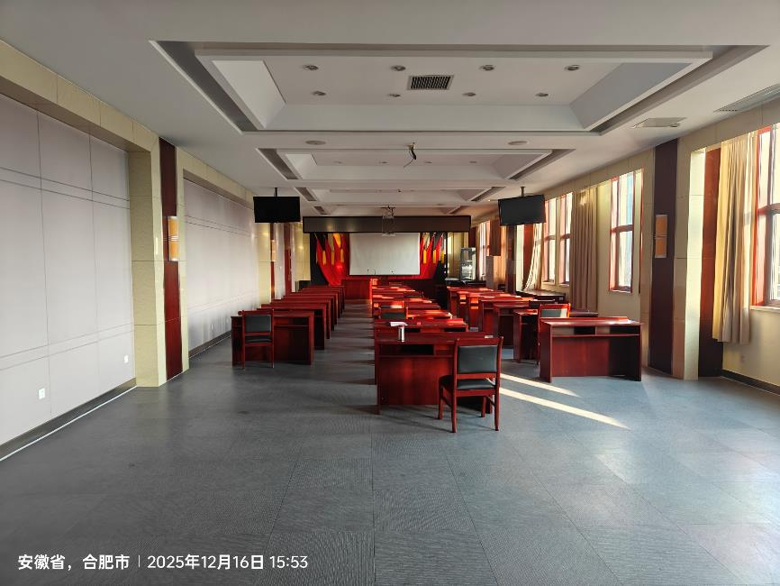

电教室总体

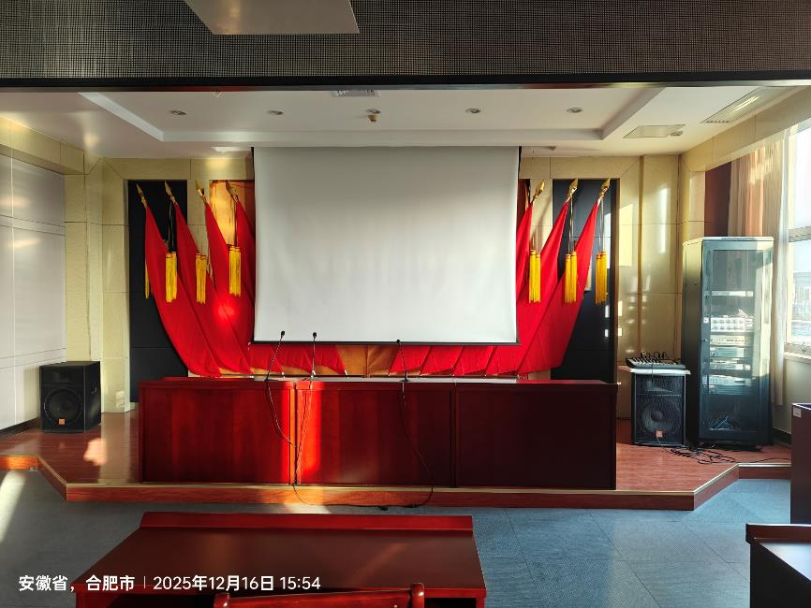

电教室主席台

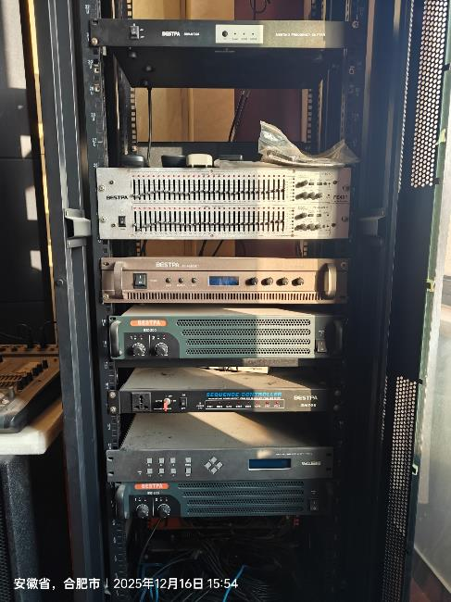

电教室设备

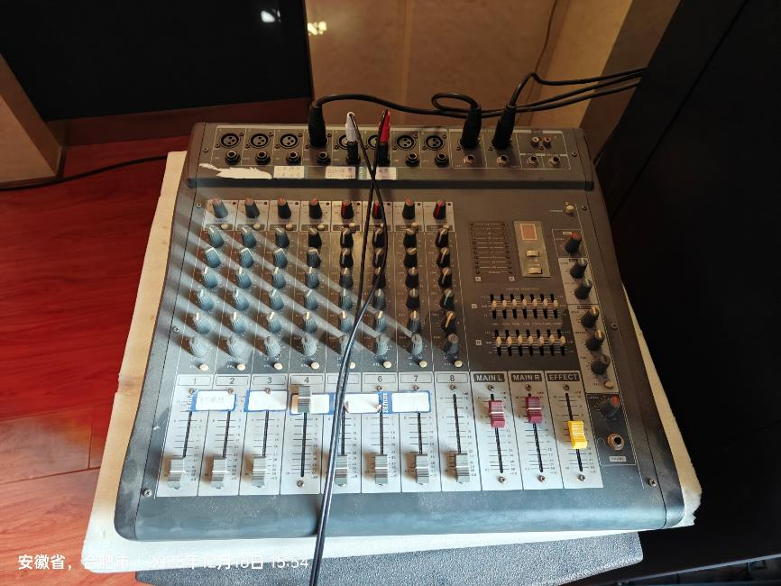

电教室调音台

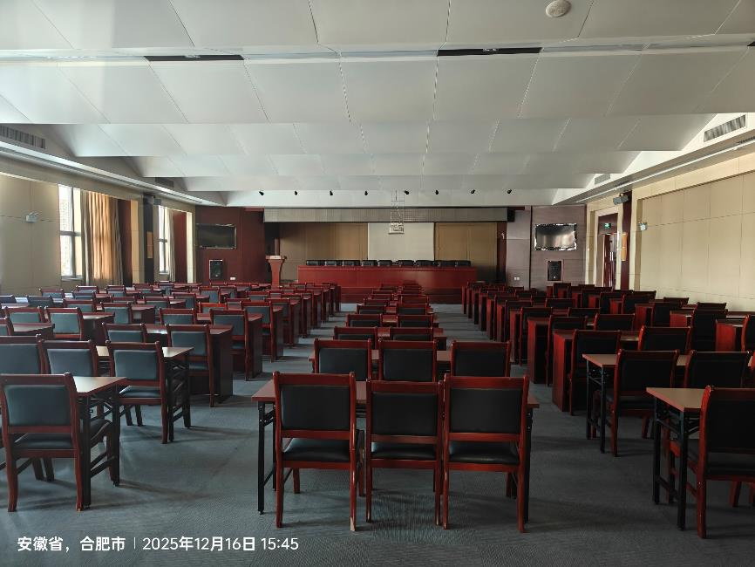

多功能厅总体

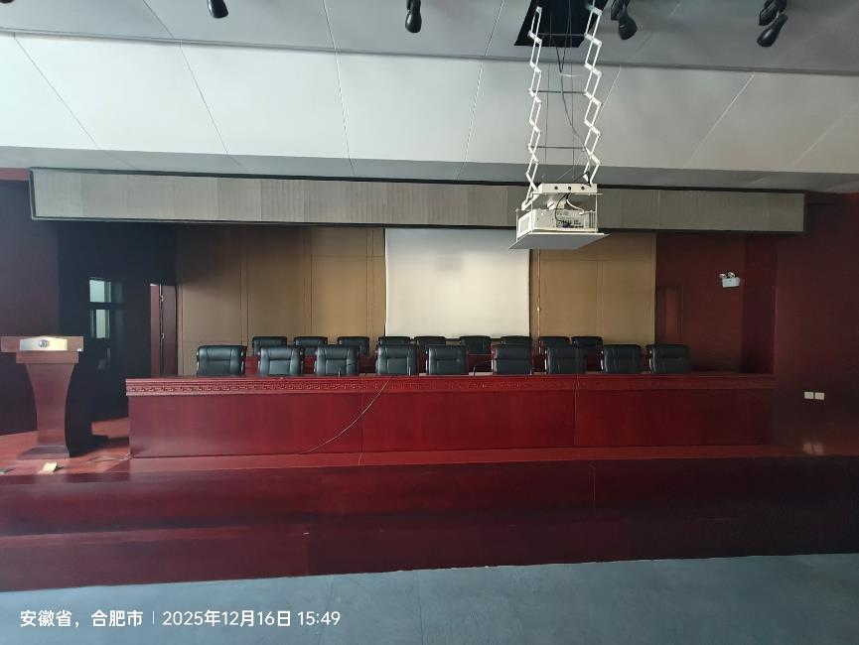

多功能厅主席台

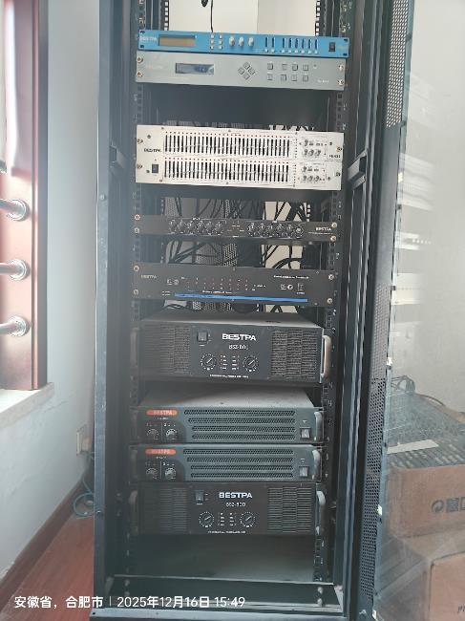

多功能厅设备

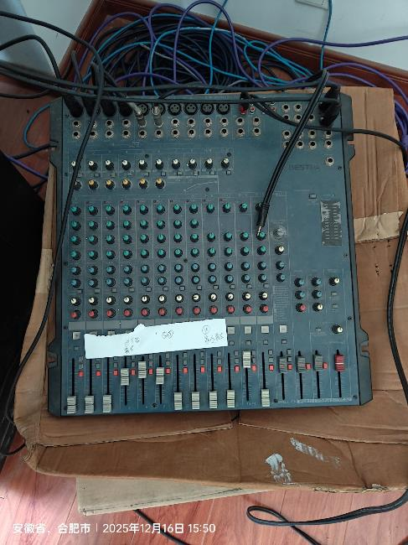

多功能厅调音台

2、报价文件组成要求：
- 报价单
- 授权书（本项目负责人）
- 本项目方案及施工简述
- 售后服务承诺
- 营业执照及相关资信证明材料

